Student Deniss Belovs 4801BD

REPORT

Laboratory Work N1

*Aim of Work:*

1. *To learn skills of work with «R».*
2. *To determine sample characteristics.*

*Results:*

1. Graphs

*Line plot*

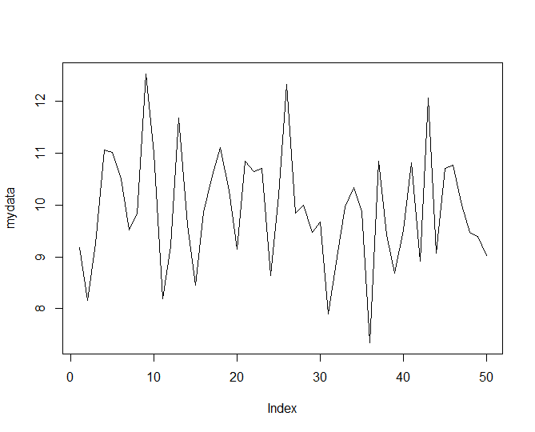

*Histogram*

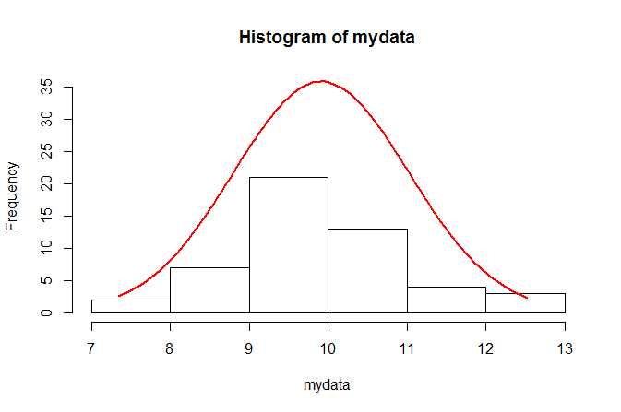

*Empirical distribution function*

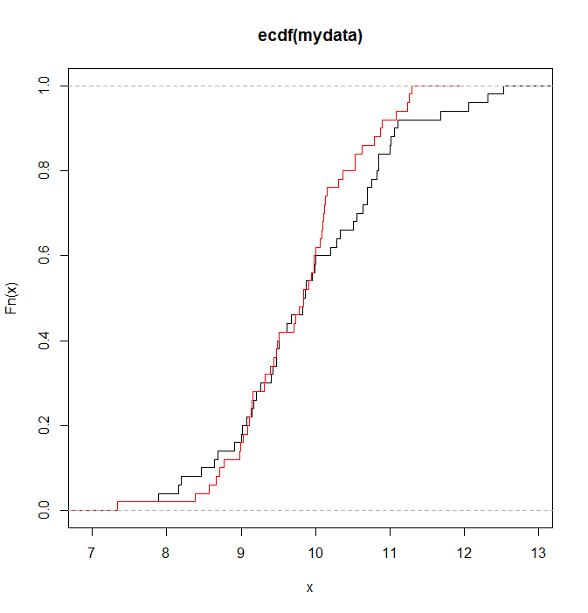

*CONCLUSIONS:*

График эмпирической функции распределения показывает, что выборка не слишком соответствует нормальной функции распределения. Гистограмма показала, что большинство значений выборки находится в интервале значений от 9 до 10.

1. Descriptive statistics

|  |  |  |  |
| --- | --- | --- | --- |
| Parameters | Value | Parameters | Value |
| Mean | 9.911 | Skewness | 0.1534 |
| Median | 9.850 | Kurtosis | -0.1856 |
| Standard deviation | 1.1113 | Standard error of skewness | 0.3366 |
| Variance | 1.2351 | Standard error of kurtosis | 0.6619 |
| Minimum | 7.340 | 90% confidence limits for means | 9.6475  10.1745 |
| Maximum | 12.530 | 95% confidence limits for means | 9.5952  10.2268 |
| 99% confidence limits for means | 9.4898  10.3322 |

*\* round to 4 decimal places*

*CONCLUSIONS:*

Из полученного значения *skewness* (коэф. ассиметрии) и *kurtosis* (островершинность) ясно, что ряд распределения имеющихся данных слегка смещен влево и менее островершинен по сравнению с функцией нормального распределения. Имеющиеся данные слабо разбросаны вокруг среднего значения (*mean*). С вероятностью 90% значение переменной лежит в интервале от 9.6475 до 10.1745, с вероятностью 95% - от 9.5952 до 10.2268, с вероятностью 99% - от 9.4898 до 10.3322.

1. Quantile calculation

*Distribution:* Normal

|  |  |
| --- | --- |
| The 0.9th quantile value | 11.065 |
| The 0.95th quantile value | 11.889 |
| The probability that a random variable will take a value not greater than 1.5 | 0 |
| The probability that a random variable will take a value greater than 2 | 1 |